Prefeitura Municipal de Mossoró
Secretaria Municipal da Educação, Cultura, Esporte e Lazer
Diretoria Pedagógica
Divisão de Educação Especial

6º Encontro de professoras e intérpretes do Programa LIBRAS nas Escolas
14 de dezembro de 2017

“contextos formativos com base na experiência, a expressão e o diálogo assumem um papel de enorme relevância. Um triplo diálogo, poderei afirmar. Um diálogo consigo próprio, um diálogo com os outros incluindo os que antes de nós construíram conhecimentos que são referência e o diálogo com a própria situação que nos fala...”
(ALARCÃO, 2011)

Objetivos do encontro:
-Tematizar a prática das professoras do AEE, de Libras e interprete como processo formativo.
- Avaliar a formação das professoras do Programa LIBRAS nas Escolas no ano de 2017.

1-Acolhida: Tocando em frente

2-Relatode experiência na Escola Professor Manoel Assis na turma do 7º ano:
- Professora do Programa LIBRAS: Maria Verônica de Souza Silva
- Interprete de LIBRAS: Ana Priscila Borba
- Professora do AEE: Nadja de Melo

3- Tematização da prática da experiência apresentada pelas profissionais da E.M Manoel Assis
Validações | Esclarecimentos | Inquietações | Sugestões

4- Os encontros formativos em 2017:

-O que foi proposto?

- Como foi?
- Os encontros formativos através da tematização de prática contribuiu para a reflexão da minha prática? O que destaco? o que sugiro para 2018 ?
5- Avaliação

O encontro foi muito proveitoso! O momento de escuta foi muito bom porque tivemos aqui a oportunidade de falar as necessidades da escola mostrando nossa realidade e saber que nossas propostas estão sendo ouvidas. Gostei muito da apresentação do material!”
Depoimento da supervisora pedagógica da Escola Municipal Genildo Miranda.

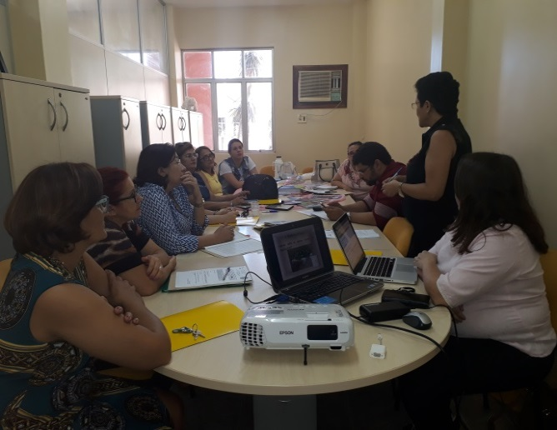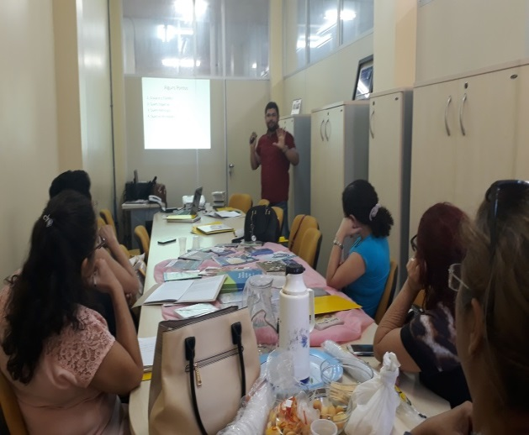
Encontro com professores do AEE e supervisores promovido pelo Programa LIBRAS nas escolas, 06/12/2017.

Que os nossos encontros tenham contribuído para uma formação REFLEXIVA!
Cláudia Glauciana

